ECAD6008 Rhif Myfyriwr – 2008459

Targed | Beth yw y targed? | Esiampl
Targed 1 | Cyfeirnodi - rhoi'r cyfeirnod ar ddiwedd braweddeg. | Tudalen 2.
Targed 2 | Defnyddio mwy o ffynonellau credadwy ac academaidd. | Tudalen 19 a 20.
Targed 3 | Gwirio gwaith ysgrifenedig yn drylwyr ac adolygu ffurf y ferf a threigladau er mwyn gwella cywirdeb. | Yr aseiniad i gyd.

Adfyfyriwch yn feirniadol ar eich cynnydd wrth gynllunio, paratoi ac addysgu gwersi sy’n ymgorffori egwyddorion pedagogaidd.

Atodiadau Aseiniad ECAD6008

Taflen gynnwys

Rhan 1 – Adfyrfodau’r PDP ........ tud 3 - 9

Rhan 2 - Adfyfyrdod beirniadol …… tud 10 – 16

Rhestr gyfeirnodau ……. tud 17 - 19

Atodiadau …….. 20 - 21

Rhan 1 – Adfyrfodau’r PDP

Templed Profiad Proffesiynol 1: Gwers iaith - Heriau a tasg ffocws (tric a chlic)
Safon Addysgeg: Asesu ar Gyfer Dysgu.
Beth wnaethoch chi a pham?
- Cynlluniais ac addysgais wers iaith i ddisgyblion y derbyn yn adeiladu ymlaen o wersi blaenorol 'tric a chlic iaith'.
- Thema ddosbarth yr wythnos yma oedd Elen Benfelen, ac felly roeddwn wedi hefyd gosod heriau i'r disgyblion yn seiliedig ar y thema yma i gwblhau yn annibynnol.
- Defnyddiais strategaethau asesu ar gyfer dysgu i ddarganfod faint roedd y disgyblion wedi cynyddu ers y wers flaenorol. Y ddwy strategaeth fwyaf effeithiol gwelais o'r gwaith yma oedd gwynebau hapus, canolig neu drist gyda gwaith ysgrifenedig, a bodiau bawd gyda gwaith ymarferol.
- Gyda'r grŵp ffocws, roeddwn wedi canolbwyntio ar ffurfio llythrennau. Roedd rhai disgyblion wedi gweld y dasg yn rhwyddach nag eraill, ac felly gyda'r wynebau hapus, canolig a trist yr oedd y disgyblion yn llanw i mewn, roeddwn fedru darganfod i weld pwy oedd mwyaf hapus i symud ymlaen a datblygu ymhellach gyda'r dasg.
- O ran yr heriau wythnosol, roeddwn yn cerdded o gwmpas y dosbarth i weld a oedd y disgyblion yn hapus gyda'r gwaith roedd angen iddynt gyflawni erbyn diwedd y wers. Atodaf dystiolaeth o ddisgybl yn dangos bodiau i fyny ei fod wedi deall y dasg a chwblhau yn llwyddiannus, yn barod i symud ymlaen i'r her nesaf. Roedd y heriau yn ffordd dda i mi arsylwi ac asesu gwaith disgyblion yn annibynnol o waith blaenorol y dosbarth.
Beth rydych chi wedi’i ddysgu?
- Dysgais fod asesu ar gyfer dysgu yn ddull effeithiol i dracio cynnydd disgyblion mewn pynciau a gwaith maent yn cyflawni.
- Dysgais fod asesu ar gyfer dysgu hefyd yn helpu fi fel athrawes i weld ble mae disgyblion arni, oes cynnydd yn digwydd, a gweld pa agweddau o'r dysgu aeth yn dda/beth sydd angen gwella.
- Gall asesu helpu disgyblion i weld pa waith maent wedi deall, a pha waith sydd angen ychydig mwy o gefnogaeth arnynt.
- Roedd y math yma o asesu wedi cwrdd â'r canlyniadau oherwydd roeddwn fedru gweld pa ddisgyblion oedd yn hapus i symud ymlaen gyda'r gwaith, a pa ddisgyblion oedd angen ychydig mwy o gymorth i wneud cynnydd cyn symud ymlaen.
- Gallaf rannu'r hyn a dysgwyd gyda dosbarthiadau yn y dyfodol.
- Gallaf arbrofi gyda strategaethau asesu newydd gyda gwahanol oedrannau'r ysgol - er enghraifft, mae cwestiynu ac asesu cyfoedion yn ddull hoffwn arbrofi gyda'n fwy gyda Chyfnod Allweddol 2.
Beth nesaf?
- O'r profiad yma, gwelaf fod asesu yn effeithiol i dracio cynnydd disgyblion ac athrawon, ac felly byddaf yn parhau i arbrofi a defnyddio strategaethau asesu yn y dyfodol ar draws fy ymarfer.
- Byddaf yn arbrofi gyda gwahanol ddulliau asesu ar gyfer wahanol oedrannau.
- I newid, byddaf yn cadw llygad fwy agos ar ddatblygiad unigol disgyblion. Er enghraifft, os maent yn dangos wyneb hapus - cwestiynu disgyblion "pam" wyneb hapus. Yr un peth gyda'r bodiau bawd - "pam bys bawd trist?".
- Cwestiynu i annog rheswm tu cefn i'w dewis. Gall hyn cadarnhau lefel disgyblion hefyd yn ôl yr asesu i'r athro/awes.
- Yn y dyfodol, gallaf ddefnyddio’r wynebau i asesu annibyniaeth disgyblion gyda’r dasg – pwy oedd angen cymorth ychwanegol.
- Gallaf gymryd ysbrydoliaeth wrth athrawon eraill sydd yn brofiadol, a hefyd defnyddio gwefannau a dogfennau tebyg i https://hwb.gov.wales/storage/283b9318-dcf7-402d-b39a-67dee70efe18/sut-i-ddatblygu-meddwl-ac-asesu-ar-gyfer-dysgu-yn-yr-ystafell-ddosbarth.pdf i ddarllen gwybodaeth am startegaethau effeithiol o asesu.

Templed Profiad Proffesiynol 2: Helfa arian.
Safon Addysgeg: Profiadau dysgu cyfunol.
Beth wnaethoch chi a pham?
- Cynlluniais ac addysgais wersi yn dysgu'r amser i ddisgyblion y cyfnod sylfaen yn ystod fy nhrydydd ymarfer dysgu.
- Bwriad y wers oedd cyfuno'r ardal allanol yn ogystal â'r dosbarth dysgu i gynnig profiad pleserus i bob disgybl, hefyd yn cynnig cyfle i ddisgyblion adolygu'r hyn maent wedi dysgu, a defnyddio'i dealltwriaeth i ddatrys problemau arian fel grŵp.
- Darllenais ychydig o'r wefan https://www.creativeeducation.co.uk/blog/10-reasons-to-take-learning-outside-the-classroom/ ynglŷn â sut mae dysgu gwersi tu allan i'r dosbarth yn sbarduno sylw disgyblion, yn lleihau problemau dysgu yn y dosbarth, a hefyd annog disgyblion i wneud tasgau arloesol a diddorol. Roedd y wybodaeth darllenais yn apelio ataf, ac yn cyfateb i rai problemau roedd wedi codi mewn gwersi blaenorol o fewn y dosbarth. Meddyliais y byddai'n syniad da i roi cyfle arni i weld a oedd modd gwella problemau fel ddim gwrando a cholli ffocws yn y dosbarth, gwneud y dysgu'n fwy hwylus ac ymgysylltu gydag anghenion a gofynion rhai disgyblion, a dod ar elfen greadigol i mewn i'r dysgu.
- Bwriad y wers oedd dysgu darnau arian i ddisgyblion mewn modd hwylus a gwahanol i'r arfer wrth gyfuno'r wers gan ddefnyddio'r ardal allanol i wneud tasg
focws a heriau arian yn ogystal â'r dosbarth i gyfateb gofynion dysgu pob unigolyn.
- Meddyliais yn ôl i brofiadau dysgu allanol i'r dosbarth blaenorol (er enghraifft, gwersi ymarfer corff a cherdded y filltir) bod mwyafrif y disgyblion yn dod 'nôl i mewn i'r dosbarth yn teimlo'n hapus, egnïol a barod i ddysgu. O ganlyniad, roeddwn am roi cyfle i wneud gwers tu allan ac o fewn y dosbarth i weld a byddai'r effeithiau'r un peth.
- Bwriad yr helfa arian fel tasg ffocws oedd cyfle i ddisgyblion cydweithio efo'i gilydd i ddod o hyd i ddarnau bach a mawr o arian, a'i chyfateb ar y daflen waith.
- Paratois heriau annibynnol i ddisgyblion. Roedd rhai heriau wedi'i gosod yn y dosbarth (atodaf lun fel tystiolaeth), a rhai wedi gosod tu allan. Bwriad yr heriau annibynnol rhoi cyfle i ddisgyblion ymdrechu i gwblhau'r gwaith yn annibynnol, drwy ddysgu ac adolygu gwaith blaenorol o'r dysgu. Er enghraifft, mae'r her twba dŵr yn rhywbeth mae'r disgyblion wedi gwneud fel grŵp ffocws y gall cael i'w wneud yn awr fel her i brofi ei dealltwriaeth i'r athro.
Beth rydych chi wedi’i ddysgu?
- Ar ôl siarad â disgyblion, ac arsylwi ar eu gwaith, roedd y dasg yn llwyddiant ar y cyfan. Gwelais fod y dasg yn bwysig ac yn berthnasol i ddatblygiad mathemateg y disgyblion gan fod adnabod darnau arian yn sgil hanfodol pob dydd. Dysgais fod y disgyblion wedi mwynhau'r profiad o weithio tu allan yn gyntaf i ryddhau egni a mwynhau cyn bwrw ati i wneud y gwaith papur.
- Teimlaf fod disgyblion wedi cydweithio'n dda efo'i gilydd ar yr iard chwarae i ddod o hyd i'r darnau arian a’i gyfateb, ac wedi mwynhau'r cyfle o ddatrys problemau gyda'i ffrindiau.
- Dysgais o’r profiad fod rhoi cyfle i ddisgyblion rhyddhau egni y tu allan i'r dosbarth (her neu dasg ffocws) yn ddull da o sbarduno sylw'r disgyblion pryd maent yn y dosbarth i ddysgu - roedd bron pob disgybl wedi llwyddo i gwblhau'r dasg o gyfateb y darnau cyn dod yn ôl i mewn i'r dosbarth.
- Sylwais fod mwy o eisiau i ddysgu gyda rhai disgyblion ar ôl bod allan yn yr awyr agored - yn enwedig disgyblion gydag anghenion ymddygiadol tebyg i ‘ADHD’ ac Awtistiaeth sy'n gweld hi'n anodd eistedd am gyfnodau hir o amser yn y dosbarth. Er hyn, roedd angen i mi sicrhau fy mod ddim yn cynhyrfu teimladau rhai unigolion. Roedd y wybodaeth darllenais ar y wefan https://raisingchildren.net.au/autism/behaviour/understanding-behaviour/changing-routines-asd yn amlinellu beth i wneud a ddim gwneud i gynhyrfu rhai unigolion pryderus.
- Dysgais fod cyfuno ardal allanol yn rhoi cyfle i ddisgyblion dysgu sgiliau gwahanol ar draws y Cwricwlwm wrth gyfuno meysydd dysgu a phrofiad, fel enghraifft iechyd a lles gyda mathemateg yn yr achos yma i gyfateb gofynion ac anghenion pob disgybl.
- Roedd y disgyblion wedi mwynhau cymdeithasu a chydweithio yn ystod yr helfa amser, ac o ganlyniad roedd disgyblion yn dysgu a chofio'r darnau arian pryd roeddwn yn ei asesu yn well na ysgrifennu atebion yn eu llyfrau yn unig fel gweddill y gwaith gwnaethant yn gynt yn yr wythnos. Dysgais fod dweud wrth y disgyblion bydd gwers 'gwahanol' i'r arfer ganddynt ar ddiwedd yr wythnos yn ddull o reoli ei ymddygiad, a sicrhau ei bod yn ennill y cyfle i weithio yn yr ardal allanol. Roedd hyn yn amrywio dulliau rheoli dosbarth ac ymddygiad mewn ffyrdd gwahanol i'r arfer, ac yn brofiad newydd i mi o ran strategaethau rheolaeth ac ymddygiad.
- Roedd y wers wedi cyrraedd y canlyniadau a fwriedir oherwydd cefais gyfle i asesu dealltwriaeth y disgyblion gydag amcan y wers wedi'i gwblhau yn llwyddiannus bod disgyblion yn ddeall cloc analog a digidol. Gallaf hefyd asesu i weld pa elfennau oedd angen iddynt ddatblygu ymhellach mewn gwersi i ddod.
Beth nesaf?
- ​​​​​​​​​​Dysgais o’r profiad fod cynnal gwers tu allan yn sbarduno sylw'r disgyblion, ac mae'n ffordd dda o ofyn iddynt ddefnyddio'i chyrff ac ymennydd yn ymarferol i ddatrys problemau.
- Mae defnyddio'i chyrff yn gorfforol yn ysgogi hyder, fel y gwelir ar dudalen 78 y Cwricwlwm i Gymru https://hwb.gov.wales/curriculum-for-wales. Mae'n bwysig bod plant yn gorfforol i sicrhau ei bod yn ddinasyddion iachus, ac mae annog iddynt ymgymryd ar weithgaredd cyfarwydd ag anghyfarwydd iddynt yn ddull da i gyfateb gofynion y Cwricwlwm. Byddaf yn bendant yn sicrhau fy mod yn parhau gyda'r agwedd o gyfuno'r ardal allanol mewn i wersi i roi cyfleoedd newydd cyffrous i ddisgyblion.
- Un her wrth gynllunio gwers fel hyn oedd cydweithio gyda gweddill yr ysgol.
- Gallaf ddefnyddio'r ardal allanol i gynnal gwersi ar draws meysydd dysgu a phrofiad cyfunol, ac mae'n ffordd dda o dangos i blant fod hwyl mewn dysgu, ac nid eistedd o fewn y dosbarth yw'r unig leoliad dysgu.
- Roedd gan ddysgwyr dewis o heriau annibynnol yn cynnig llais i'r disgyblion - dull da o annog disgyblion i ddysgu heb deimlo ei bod yn gweithio.
- O'r profiad, rwyf wedi adeiladu hyder i fynd a disgyblion ar deithiau a lleoliadau newydd i ddysgu, i gyfuno ardaloedd dysgu ac i fynd tu hwnt i'r ysgol.
- Gallaf ddefnyddio'r dull yma o ddysgu eto i asesu dealltwriaeth disgyblion ar ddiwedd pwnc neu fodiwl oherwydd mae'n ffordd dda o orffen darn o waith yn hwylus.
- Un ffactor nid oeddwn wedi ystyried yn llawn o flaen llaw oedd y peryglon o fynd a disgyblion tu allan i'r dosbarth. Darllenais wybodaeth o wefan https://www.outdoor-learning.org/Good-Practice/Good-Practice/Risk-and-Benefit-in-Outdoor-Learning, i ddysgu fwy am y peryglon o fynd a disgyblion tu allan i'r dosbarth i cwblhau tasg. Gallaf ddefnyddio wybodaeth o'r wefan yma ar gyfer tasgau i ddod yn y dyfodol.

Templed Profiad Proffesiynol 3: Datrys problem – darganfod Elen Benfelen
Safon Addysgeg: Cyd-destunau bywyd go iawn, dilys.
Beth wnaethoch chi a pham?
- Roeddwn wedi cynllunio a pharatoi gwersi yr oedd yn cylchdroi yn yr awyr agored i ddisgyblion y derbyn.
- O flaen llaw, meddyliais am gynnig llais i'r disgyblion, a rhoi'r dewis iddyn nhw o ba fa o weithgareddau hoffent wneud yn ystod y sesiwn.
- Nod y wers oedd cyflwyno twba dwr, yr ardal gegin fwd ac adnoddau awyr agored (brigau, cerrig, mwd), ac annog nhw i ddysgu drwy chwarae, cyfathrebu am, a chyffwrdd a theganau ac adnoddau newydd.
- Bwriad y gwersi oedd rhoi cyfle i ddisgyblion cylchdroi wrth wneud y wahanol weithgareddau, a chael profiad o gydweithio efo eraill mewn amgylchedd a sefyllfaoedd bywyd go iawn i hyrwyddo hyder y disgyblion gyda sgiliau dydd i ddydd i ddod o hyd i Elen Benfelen.
- Cefais lawer o wybodaeth blaen llaw oddi wrth y wefan - https://naturalresources.wales/guidance-and-advice/business-sectors/education-learning-and-skills/wales-outdoor-learning-week/?lang=cy. Dysgais wrth ddarllen y wefan o flaen llaw bod gwersi yn yr awyr agored medru cael effaith cadarnhaol ar berfformiad academaidd unigolion, a hefyd yn annog unigolion i weithio fesul grŵp wrth gydweithio, cyfathrebu a chwarae efo'i gilydd.
- Meddyliais cyn cynllunio'r wers byddai cyfuno'r awyr agored fel rhan o'r wers i'r disgyblion yn rhoi cyfle iddynt gysylltu gyda'r hyn sydd o'i chwmpas yn naturiol, a chynnig cyfleoedd iddynt nad oedden wedi bod yn rhan ohono o’r blaen.
- Cyn cynllunio, trafodais efo adran y cyfnod sylfaen ac athrawon eraill am syniadau ar sut i gyfuno amgylchedd allanol efo thema'r dosbarth ar y pryd, Elen Benfelen. Dyna ble cefais ychydig o'r syniadau gwahanol i greu'r adrannau gwahanol, gan hefyd wrando ar lais y disgyblion cyn mynd ati gyda'r gweithgaredd.
- Meddyliais o flaen llaw am themâu a gemau gwahanol i gyflwyno iddynt gan fod nifer o'r disgyblion dosbarth yn byw yn y pentref lleol, ac efallai heb gael y cyfle i chwarae yn rhydd fel hyn o'r blaen.
- Roeddwn wedi meddwl am wers sy'n rhoi llais i'r disgyblion o ran syniadau gwers, ac yna mynd ati i gynllunio a pharatoi gwers gan roi rhyddid iddynt ddewis pa weithgaredd roeddynt am wneud. Roedd rhoi annibyniaeth i ddisgyblion yn herio nhw i ymgymryd ar weithgareddau newydd i sbarduno dysgu drwy chwarae.
- Roedd y disgyblion gyda thrip i Frechfa wedi cynllunio, ac felly penderfynwyd ffocysu ar y dasg yma yn ardal Frechfa hefyd fel her bywyd go iawn i'r disgyblion.
Beth rydych chi wedi’i ddysgu?
- Roedd y gwersi yn llwyddiant, a gwnaeth y disgyblion fwynhau cylchdroi i wneud gwanhaol tasgau. Oherwydd bod y dasg yn ymarferol, roeddwn yn cynnal y wers ar ôl cinio fel dull rheoli i annog y disgyblion i weithio o fewn y dosbarth i'w gorau glas yn y bore, fel bod modd mynd tu allan i fwynhau a dysgu yn y prynhawn.
- Dysgais o’r profiad bod cyfuno profiadau bywyd go iawn ar draws meysydd dysgu a phrofiad gwahanol yn cynnig addysg fwy agored i ddisgyblion ar draws meysydd dysgu amrywiol.
- O flaen llaw, roedd y dosbarth wedi gwneud gweithgareddau o fewn y dosbarth yn seiliedig ar thema Elen Benfelen, felly roedd rhoi'r cyfle iddynt fynd i'r awyr agored i ddatrys problem bywyd go iawn yn brofiad hyfryd i weld y disgyblion yn cyd-weithio a datrys problemau yn annibynnol i ddod i wraidd y broblem.
- Dysgais fod cyfuno profiadau dysgu gyda thestunau o’r byd go iawn yn gyfle i ysgogi hyder y disgyblion, a'i pharatoi ar lefel sylfaenol ar gyfer dysgu sgiliau eraill perthnasol i'w bywydau wrth iddynt dyfu a datblygu ar draws camau cynnydd yr ysgol ar Gwricwlwm. Er enghraifft, mae defnyddio brigau i greu trap i ddal Elen Benfelen, neu greu uwd 'stici' yn y gegin fwd yn datrys problemau gan feddwl tu allan i'r bocs yn annibynnol.
- Wrth gynnig cyfle i ddisgyblion cydweithio a gwneud gweithgareddau efo'i gilydd, maent yn cyfathrebu a datrys problemau efo'i gilydd, yn debyg i'r hyn bydd yn rhaid iddynt wneud mewn bywyd go iawn.
- Wrth roi cyfle i ddisgyblion arbrofi yn yr awyr agored, roeddynt fedru cael syniad o beth i ddisgwyl yn y byd go iawn, a sut i ymateb i'r adnoddau yn ei bywydau dydd i ddydd wrth iddynt dyfu a datblygu.
- Dysgais o'r profiad bod y disgyblon i gyd wedi mwynhau datrys y broblem o ddod o hyd i Elen Benfelen du allan, ac wrth wrando ar eu syniadau a barn nhw am ffyrdd i wneud hyn y wers flaenorol, roedd pawb ar dasg ac yn gweithio'n ac yn mwynhau'r tasgau.
- Roeddwn fedru asesu dealltwriaeth y disgyblion o'r gwaith wrth gwestiynu nhw'n gyson ar beth oeddynt yn gwneud, a oeddynt yn ei fwynhau, a beth oeddynt wedi dysgu wrth arbrofi a chwarae - AaGD.
- Roedd meysydd dysgu a phrofiad gwahanol yn cael ei gynnwys yn y wers - y dyniaethau a gwyddoniaeth wrth arbrofi gydag adnoddau bywyd go iawn a naturiol, iaith a chyfathrebu wrth drafod a chwarae gyda'i gilydd, a mathemateg drwy fesur rhaff, mesur dŵr ac uwd ac ati.
- Dysgais fod cyfuno addysg gyda chyd-destunau bywyd go iawn yn cyfateb gofynion o gynnig profiadau sy'n cyflwyno sgiliau i blant y bydd angen arnynt yn y byd gwaith (Tudalen 5 y Cwricwlwm i Gymru - https://hwb.gov.wales/curriculum-for-wales).
Beth nesaf?
- ​​​​​​​​​​ Ar y cyfan, roedd y wers wedi rhedeg yn esmwyth. Er hyn, ystyriais gan fod y wers yn ymarferol ac wedi hedfan, nad oedd amser i'r disgyblion dweud wrthyf beth oeddynt wedi dysgu - tro nesaf, ac mewn gwersi yn y dyfodol, byddaf yn sicrhau fod disgyblion y cyfnod sylfaen yn defnyddio cardiau fflach i ddangos pa mor hapus a hyderus oeddynt gyda'r dasg, ac efallai gofyn i rai unigolion beth oeddynt wedi dysgu ar lafar i asesu beth i wella ar gyfer y dyfodol. Gyda'r disgyblion hyn, byddaf yn sicrhau fod cofnod gan y disgyblion i nodi'r hyn a dysgwyd er mwyn ei drafod yn y dosbarth mewn gwers i ddilyn. Gall adborth y disgyblion rhoi syniad i mi pa feysydd o fewn y Cwricwlwm maent am ddatblygu ym mhellach, a gallaf ddefnyddio'i adborth i gynllunio gwersi yn seiliedig ar hyn. Gallaf asesu dealltwriaeth y disgyblion wrth gynnig prawf GED (Gwybod, eisiau, dysgu) i sicrhau bod y disgyblion yn datblygu ar draws y Cwricwlwm.
- Gallaf mynychu cyrasiau tebyg i cwrs hyfforddi 'Learning Through Landscapes' https://www.ltl.org.uk/outdoor-learning-training/, a darllen llyfrau tebyg i 'Chwarae allan dysgu mas' gan Angela Rees ac Ann-Marie Gealy i ymgodi hyder personol a hybu syniadau ar gyfer gwersi newydd i gyfuno dysgu gyda phrofiadau bywyd go iawn, a chyfateb gofynion y Cwricwlwm.
- Byddaf yn rhannu'r hyn a dysgais wrth gynnig profiadau tebyg i ddisgyblion y byddaf yn addysgu yn y dyfodol.
- Gallaf arbrofi gydag ardaloedd ac adnoddau newydd wrth ystyried thema'r dosbarth, a'i phwrpas i gynnydd a datblygiad y disgyblion ar y pryd.
- Yn y dyfodol, byddaf yn parhau i gynnig llais i'r disgyblion a rhoi cyfle i'r dysgwyr arwain y dysgu oherwydd sylweddolais o’r wers fod pawb yn wen o glust i glust, ac yn gyffrous i ddweud wrthyf ar ôl i'r wers orffen beth oeddynt wedi mwynhau, ar heriau gwnaethant ddod ar draws wrth wneud y dasg.

Templed Profiad Proffesiynol 4: Gwers y fferm - cartrefi anifeiliaid
Safon Addysgeg: Themâu traws-gwricwlaidd
Beth wnaethoch chi a pham?
- Roeddwn wedi cynllunio a pharatoi gwers drawsgwricwlaidd gan addysgu gwers oedd yn cynnwys nifer o feysydd dysgu a phrofiad gwahanol.
- Roedd y profiad yma yn cynnig profiadau ar sail nifer o feysydd dysgu a phrofiad amrywiol i gynnig profiadau cyd-destunau bywyd go iawn ac academaidd i apelio at ofynion pob dysgwyr.
- Mae'r wers yn atgyfnerthu pwysigrwydd mae pob maes dysgu yn clymu mewn i'w gilydd i gynnig profiadau trawsgwricwlaidd i'r dysgwyr, gan guro'r egwyddorion a'r hyn sy'n bwysig ym mhob wrth addysgu.
- Amcan y wers oedd dysgu am gartrefi anifeiliaid ar y fferm - roedd y grŵp ffocws yn eistedd i gyfateb pa anifail oedd yn byw ble. Er enghraifft, y fuwch yn byw yn y cae neu sied, y ddafad yn byw yn y cae, yr iâr yn byw yn y cwt ac ati.
- Roedd grŵp wedi mynd tu allan i'r awyr agored i adeiladu tai anifeiliaid o'i dewis nhw. Roeddynt yna'n mynd ati i roi'r anifail cywir yn ei dŷ.
- Roedd grwpiau eraill yn mynychu yn yr heriau wythnosol yn cynnwys godro buwch, lliwio rhifau i greu llun anifail, tynnu llun y fferm ar daflen dosbarth 'rydw i'n gweld gyda fy llygad bach i', a chwarae yn y cornel chware rôl gyda'r pypedau fferm.
Beth rydych chi wedi’i ddysgu?
- Dysgais fod addysgu gwers sy'n drawsgwricwlaidd yn cynnig profiad mae pob dysgwyr medru mwynhau. Er enghraifft, mae rhai disgyblion yn fwy creadigol, ac felly wrth osod heriau wythnosol o bob maes dysgu, roedd ganddynt gyfle i ddewis beth yn union oedden nhw am wneud y wers honno (llais y dysgwyr).
- Roedd y profiad hwn yn bwysig oherwydd roedd yn adeiladu ymlaen o ddysgu blaenorol roeddwn wedi gwneud yr wythnosau cynt. Roedd y profiad yn cynnig cyfle i scaffaldio ymlaen o ddysgu blaenorol i gynnig profiadau newydd i ddisgyblion fwynhau ac i ehangu ei dealltwriaeth yn bellach.
- Roedd y profiad yma wedi cwrdd â'r canlyniadau oherwydd roedd dysgwyr medru i roi cynnig ar brofiadau newydd iddyn nhw du hwnt i'w parth cysur efallai. Roedd adeiladu tŷ i anifeiliaid yn yr awyr agored er enghraifft yn rhoi cyfle i ddisgyblion drafod ac adnoddau newydd fel gwair a gwellt efallai nad ydynt wedi gweld o'r blaen yn go iawn. Byddaf yn rhannu'r hyn a ddysgais wrth gynllunio gwersi o strwythur tebyg y y dyfodol.
- Dysgais fod rhannu meysydd dysgu a phrofiad yn gwneud gwers yn fwy diddorol i'r dysgwyr, ac mae modd datblygu gwybodaeth newydd o wreiddiau gwahanol.
Beth nesaf?
- ​​​​​​​​​​ O ganlyniad i'r profiad yma, byddaf yn parhau i gynllunio gwersi a phrofiadau i'r dysgwyr sy'n dod ac elfennau o nifer o feysydd dysgu a phrofiad er mwyn cynnig profiadau newydd ac addas i ofynion a diddordebau bob disgybl. Yn y dyfodol, efallai y byddaf yn parhau gyda'r gweithgareddau hyd yn oed yn fwy nag wythnos ac ychwanegu pethau newydd i bob tasg fel bod modd scaffadlio ac adeiladu ar ei dealltwriaeth flaenorol i ddysgu gwybodaeth newydd. Gall athrawon profiadol a phobl ehangach y gymuned helpu cynnig syniadau at brofiadau newydd i'r dysgwyr er mwyn daw'r dysgu yn ddiddorol ac yn bwrpasol. Dysgais fod sylw'r dysgwyr i gyd ar y dasg yn fwy pryd mae ganddyn nhw ddewis, ac efallai y tro nesaf byddaf yn paratoi gwers debyg, gallaf roi'r dewis i'r disgyblion pa dasg hoffent gael profiad o cyn symud ymlaen i'r dasg nesaf.

Rhan 2 – Adfyfyrdod beirniadol

Cyflwyniad

Bwriad yr aseiniad yw trafod cynnydd personol wrth gynllunio, paratoi ac addysgu gwersi yn y cyfnod sylfaen gan fyfyrio ar fy nhrydydd ymarfer dysgu. Mae cynnwys yr aseiniad yn myfyrio ar yr hyn a nodwyd ar dempledi’r ‘Pasbort Dysgu Proffesiynol’, ac yn esbonio sut mae’r safonau proffesiynol wedi helpu fy natblygiad a dealltwriaeth i gynyddu ar draws fy nghyfnod hyfforddi fel athrawes gynradd (Llywodraeth Cymru, 2020, A). Mae’r safonau yn amlinellu’r defnydd o strategaethau, a’i effaith ar ddisgyblion, syniadau arloesol ac unrhyw ymarfer effeithiol gall hybu cynnydd o bob math yn y dosbarth, a fy nghynnydd personol i fel athrawes dan hyfforddiant. Cyn mynd ati i gynllunio’r gwersi, darllenaf ganllawiau’r Cwricwlwm i Gymru (2020, B) gan edrych yn benodol ar y meysydd dysgu a phrofiad, y datganiadau o’r hyn syn bwysig ym mhob adran, yr egwyddorion cynnydd sy’n allweddol i nod unrhyw wers, y disgrifiadau dysgu a chamau cynnydd addas.

Credaf fod myfyrio ar ddysgu ac asesu safonau addysgu yn hanfodol i wirio sut mae cynnydd yn digwydd wrth fynd ati i addysgu a dysgu. Pwrpas gwerthuso ar fy ymarfer personol yw medru gwneud gwelliannau a datblygiadau wrth ymlwybro fy nhaith i fod yn athrawes gymwysedig. I gefnogi hyn, mae myfyrio yn broses o adolygu systematig i alluogi athrawon gwneud cysylltiadau o un profiad i'r llall, gan sicrhau fod cynnydd yn digwydd ar sail bob agwedd yn y dosbarth dysgu a thu hwnt (Cambridge Assessment International Education, d.d) . Yn debyg, asesu ar gyfer dysgu yw’r allwedd i godi safonau dysgwyr gan gyflwyno strategaethau amrywiol i helpu dysgwyr gweld beth yw’r safonau disgwyliedig, ac i ddatblygu gwaith eu hunain i gyrraedd y lefel honno (Estyn, 2018, A). Wrth gynllunio a pharatoi gwersi, sylweddolaf fod AaGD hefyd yn helpu fy natblygiad personol i drwy weld yn ddyddiol beth mae dysgwyr wedi dysgu erbyn diwedd pob gwers, a beth yw’r camau gweithredol i scaffaldio’r dysgu ac i wthio’i dealltwriaeth yn bellach fel bod cynnydd yn digwydd wrth symud ymlaen. Mae scaffaldio’r dysgu yn dod o waith Vygotsky (McLeod, 2021), yn amlinellu pwysigrwydd athro gwybodus sydd medru trosglwyddo gwybodaeth i’r dysgwr yn llwyddiannus, ac arsylwi’r hyn mae’n gwneud i ddysgu, yn debyg iawn i ddamcaniaeth Bruner o fodeli’r weithred i’r plentyn. Dywed Llywodraeth Cymru (2020, A) mae’n hanfodol bod athrawon yn deall adnoddau a strategaethau addysgu sy’n cyfateb yr egwyddorion i ddatblygu meddwl i AaGD. Bydd yr aseiniad yn datblygu yn rhannu’r strategaethau cyfoethog defnyddiais ar fy ymarfer dysgu, a rhestri strategaethau pellach AaGD gallaf ddefnyddio yng ngwersi’r dyfodol.

Ymhellach, credaf fod cynnwys cyd-destunau bywyd go iawn, dilys yn allweddol mewn gwersi. Mae’n agor drysau i gynnig profiadau amrywiol a newydd i ddisgyblion, gan gyfateb un o brif weledigaethau'r Cwricwlwm i Gymru (Llywodraeth Cymru, 2020, B). Yn yr un ffordd, mae egwyddorion Donaldson yn arddangos fod cynnig profiadau i ddisgyblion yn cyfateb pedwar diben y cwricwlwm i helpu disgyblion osod disgwyliadau i hyrwyddo’i hunain i fod yn ddinasyddion effro ac ymwybodol o’r gymuned o’i chwmpas a'i dyletswyddau (Impact Wales, 2022). Yn debyg, esboniwyd Froebel yn ei theori fod cynnig cyfleodd ehangach i blant y tu hwnt i’r dosbarth yn datblygu adnabyddiaeth plant o’r byd naturiol (Bruce, 2012, t.71). Er enghraifft, mae mynd a grŵp o ddisgyblion y derbyn i ymweld â’r traeth, mynyddoedd, a choedwig i gyd yn datblygu dealltwriaeth unigolion o oedran ifanc y byd naturiol i fedru fod yn ddinasyddion ymwybodol a deallusol iawn o’r hyn sydd o’i chwmpas. Pwrpas cynnig y profiadau cyfoethog yma yw annog disgyblion i ddysgu a datblygu’r sgiliau angenrheidiol i lwyddo yn y byd go iawn (Llywodraeth Cymru, 2020, B).

Asesu ar Gyfer Dysgu (AaGD)

Penderfynaf ffocysu a thrafod egwyddorion addysgeg megis dulliau Asesu ar Gyfer Dysgu (AaGD) mewn mwy o fanylder yn adran yma o’r aseiniad. Mae’r term ‘asesu’ yn golygu proses systematig o ddogfennu a data i fesur gwybodaeth, sgiliau, ac agweddau disgyblion (Easy LMS, 2023). Rhaid gofyn y cwestiwn “pam fod athrawon yn asesu cynnydd disgyblion?”. Fel soniwyd William a Black (2010), i godi safonau, mae’n rhaid i’r athrawon feddwl am addysgu fel bocs gan llenwi’r rhan fewnol yn gyntaf, a golygir wrth arsylwi a thrafod gwaith disgyblion yn y dosbarth, gallant addasu’r adborth i newid dulliau addysgu a gweithgareddau dysgu i godi safonau’r dysgwyr yn bwrpasol. Ar y templed profiad, treialwyd dwy strategaeth AaGD gyda disgyblion y derbyn yn y wers iaith Cymraeg. Un strategaeth AaGD a defnyddwyr oedd wynebau hapus, canolig a thrist wedi’i osod ar dop taflennu gwaith disgyblion (gwelir atodiad 1). Bwriad y dull asesu yma oedd gweld os fod disgyblion wedi deall cynnwys y dasg, ac yn gallu cyfathrebu nôl i'r athro beth oeddynt wedi dysgu yn ystod y wers. Mae’r dull yma o asesu yn annog llais y disgybl wrth ymateb i waith fel bod disgyblion medru dangos barn, dymuniadau a phrofiadau yn groes (Mentally Healthy Schools, d.d). Gan mae disgyblion y derbyn oedd yn defnyddio’r math yma o asesu yn y wers, i symleiddio’r broses fel bod dim rhaid iddynt ddarllen nag ysgrifennu, dyluniais wynebau iddynt liwio yn wyrdd, melyn neu yn goch, ac yna trafod ar lafar beth ddysgwyd o’r wers. Mae defnyddio symbolau lliw yn y blynyddoedd cynnar yn ddull effeithiol a syml i gyfathrebu gyda disgyblion (Devine, d.d). Her sydd angen ystyried wrth i ddisgyblion hunan asesu yw bod disgyblion ddim yn cam-ddefnyddio’r system, a rhoi eu hunain lawr fel is-cyflawnydd eu gallu. Awgrymir William a Black (2010) fod dysgwyr sydd yn categoreiddio’i hunan yn analluog i ddysgu fel arfer ddim yn cymryd ysgol o ddifri. Dull gall oresgyn y broblem yma yw rhywbeth tebyg i’r un a thrafodwyd yn ddogfen Estyn (2018. B) gan ddefnyddio sêr lliw i alluogi athrawon a disgyblion ymateb i waith ei gilydd, sy’n ddull syml i godi hyder y disgyblion yn addysg eu hunain. Mae’r system asesu yma yn enghraifft dda o hunan asesu lle mae disgyblion ac athrawon medru cael mewnbwn i ddarn o waith, yn sicrhau fod dim cyfle gan ddisgyblion sy’n categoreiddio’i hunan fel is-gyflawnydd i wneud hyn, ac ysbrydoli nhw i gyflawni i’w llawn botensial. Mae hwn yn ddull gallaf wir ystyried treialu wrth arbrofi gyda hunanasesu ac asesu cyfoedion fel athrawes. I ddatblygu’r dull asesu yma’n bellach eto, gallant ddefnyddio’r wynebau i arddangos ei annibyniaeth gyda’r dasg. Mae rhaid cofio gall disgyblion gymysgu wynebau hapus a thrist gyda siartiau ymddygiad os mae dyna’r system rheolaeth mae’r ysgol yn ei ddefnyddio, felly mae’n syniad defnyddio dulliau rheoli gwahanol i’r rhai hunan asesu (Webster-Stratton, 2010, t.103).

Ar y profiad dysgu, roedd disgyblion fel arfer wedi’i wahaniaethu mewn i grwpiau pryd caiff gwaith llyfyr ei gyflawni, gyda rhai disgyblion yn gweithio’n annibynnol, a rhai yn cael cefnogaeth wrth oedolyn. Mae meddwl llwyddiannus disgyblion yn galw iddynt adfyfyrio ar eu meddwl, ac i ddod yn gynyddol annibynnol wrth wneud hyn (Lewis, 2010, t. 71). O ganlyniad, gan ddefnyddio wynebau asesu ar daflennu gwaith, gall disgyblion fynd ati i ddangos os gwnaethant gyflawni’r dasg yn hollol annibynnol, gydag ychydig cymorth neu gymorth oedolyn trwy gydol cwblhau’r dasg. Er hyn, mae’n anodd i ddisgyblion fynd ati i gywiro gwaith yn annibynnol, yn enwedig yn y cyfnod sylfaen, felly o’r wybodaeth, credaf mai’r proses mwyaf addas i wneud cynnydd wrth fynd ymlaen yw i’r oedolyn fodeli’r dasg i’r disgyblion. Cysylltir hyn at waith Bandura (2012) lle mae’r plentyn yn gwylio’r oedolyn yn modeli dasg iddynt a chopïo. Gall yr oedolyn mewn sefyllfa ysgrifenedig fodeli ar y bwrdd gwyn beth yw’r meini prawf llwyddiant a pa feysydd i ddatblygu ymhellach, ac yna gofyn i’r disgyblion gael cynnig arall ar y dasg i weld os maent fedru asesu’r gwendidau yn annibynnol, a gwneud gwelliannau i gynyddu. Enghraifft dda o lais y disgyblion effeithiol yw yn Ysgol Gynradd Dolbardarn, lle mae disgyblion yn dewis yr hyn hoffent ddysgu yn hytrach nag athrawon, ac mae wâl dysgu ym mhob dosbarth yn llawn syniadau disgyblion (Estyn, 2018, B). Mae effeithiau cadarnhaol o’r math yma o roi llais i'r disgyblion yn arddangos ymdeimlad o berchnogaeth y disgyblon am eu haddysg nhw, gyda thystiolaeth gref iawn yn arddangos fod brwdfrydedd a pherchnogaeth ganddyn nhw dros eu haddysg. Gallaf fynd ar dystiolaeth yma i’n dosbarth i a gweld os fod yr effeithiau cadarnhaol yma medru helpu disgyblion byddaf i’n addysgu yn y dyfodol wrth fynd ati i AaGD.

Yr ail strategaeth AaGD defnyddwyr yn y templed profiad gyda disgyblion y derbyn oedd bodiau bawd i arddangos ei deallusrwydd a hyder gyda’r dasg. Mantais o ddefnyddio dulliau asesu ffurfiannol fel dwylo a bysedd yw ei bod yn gyflym, yn sicrhau bod disgyblion yn gwneud cynnydd, a'u bod yn deall y cysyniadau (The Applicious Teacher, 2021). Pwysleisia Hobbs (2021) pa mor bwysig ydy cyfathrebu drwy symbolau gyda phlant sydd gydag Anghenion Dysgu Ychwanegol (ADY), a bod cymorth gweledol medru helpu plant sydd gydag awtistiaeth er enghraifft i ryngweithio gyda’r amgylchedd o’i chwmpas. Mae wrth gwrs angen cofio fod rhai disgyblion gydag anghenion sy’n golygu nad ydynt yn gallu cyfathrebu gan ddefnyddio symbolau neu bodiau bawd. Mae damcaniaeth Piaget (Lifespan Development, d.d) yn dangos gall chwarae hefyd dengys i’r oedolyn pa symbol neu syniad mae’r plentyn am drosglwyddo yn ei neges.

Nodwyd ar y templed profiad mae’r strategaeth i ddatblygu ym mhellach yw cwestiynu disgyblion i asesu eu dealltwriaeth nhw yn ogystal ag ymwybyddiaeth bersonol. Mae cwestiynu yn allweddol i ddatblygu meddwl ac AaGD effeithiol yn y dosbarth, a gall cwestiynu o ansawdd uchel arwain at drafodaeth lwyddiannus hefyd (Llywodraeth Cymru, 2010). Yn ychwanegol, dywed Rosenshine (2010, t.12) wrth i'r athro ofyn cwestiynau, maent fedru gweld pa mor effeithiol mae’r sesiwn addysgu wedi bod i fanteisio dealltwriaeth disgyblion, ac i weld a oes angen cymorth ychwanegol arnynt. Awgrymir hyn fod cwestiynu yn strategaeth AaGD da cyn cychwyn ar wers ac ar ddiwedd wers i weld faint mae’r disgyblion wedi dysgu. Awgrymir adroddiad Estyn (2018, B) mae defnydd ‘GED’ yw i ddisgyblion adnabod gwybodaeth flaenorol, nodi beth maent eisiau wybod a dysgu, ac ar ddiwedd wers beth maent wedi dysgu Kennedy, 2020, t.75). Mae grid ‘GED – gwybod, eisiau, dysgu’, yn galluogi disgyblion i gyfathrebu’n effeithiol wrth ofyn i eraill am wybodaeth maent eisiau gwybod, yn annog disgyblion i ddysgu wrth eu cyd-ddisgyblion, ac adeiladu ar wybodaeth. Gwelir o’r templed profiad cyntaf (gwelir atodiad 1) bod cwestiynu yn elfen o asesu i mi ddatblygu yn bellach y dyfodol, ac yn ddefnyddiol wrthyf fynd ati i asesu dealltwriaeth disgyblion yn ystod y wers yn gyson. Yn fy marn i, dull mwy effeithiol o asesu cwestiynau yn bellach eto yw defnyddio cylch adfyfyrio Gibbs (Open Learn, d.d). Mae dull adfyfyrio Gibbs yn fanylach oherwydd mae’n trafod y profiad, teimladau, gwerthusiad, dadansoddiad, casgliad, a chynllun gweithredu i symud ymlaen. Er hyn, gellir dadlau nid yw’r model yn cyfeirio at feddwl beirniadol a dadansoddol oherwydd nid yw’n cymryd i ystyriaeth y myfyrdodau dyfnach o’r ymarfer. I gydweithio gyda dull Gibbs, mae model adfyfyrio Driscoll yn cwestiynu’r hyn a nodwyd yn gylch adfyfyrio Gibbs, yn esbonio’r effaith yn fanylach (Forrester, 2020). Yn ogystal, mae adfyfyrio fertigol yn annog adfyfyrio arwynebol a dyfnach i gysylltu profiadau'r gorffennol, presennol a dyfodol, cyfannu profiadau gwybyddol ac emosiynol, ystyried nifer o bersbectifau, a mynd ati i newid y profiad yn bwrpasol ar gyfer y dyfodol. Gallaf ddefnyddio’r technegau adfyfyriol yma yn fy ymarfer i asesu beth aeth yn dda, beth gallaf ddatblygu i helpu cynnydd disgyblion personol, a beth yw’r canlyniadau delfrydol wrth wneud hyn.

Cyd-destunau bywyd go iawn, dilys

Yr ail safon hoffwn drafod mewn mwy o fanylder ac adfyfyrio arno yn feirniadol yw’r elfen o gynnwys cyd-destunau bywyd go iawn, dilys yn y dosbarth dysgu a thu hwnt. Yn y templed profiad, ychwanegaf dystiolaeth o ddisgyblion y derbyn yn mynychu mewn gweithgaredd awyr agored gan ddefnyddio system cylchdroi datrys problemau i ddod o hyd i Elen Benfelen, yn cydweithio i adeiladu trapiau gan ddefnyddio adnoddau awyr agored (gwelir atodiad 2). Cred Steiner (Richards, 2010, t.49) ni ddylid athrawon gyflwyno darllen na ysgrifennu i blant cyn iddynt gyrraedd saith blwydd oed. Gan gyfeirio nôl i ddamcaniaeth Froebel, mae coginio, adeiladu, darlunio a gofalu yn rhai o’r sgiliau dywed ef a Steiner y dylai ysgolion gynnig i blant pedair i chwech oed. O ganlyniad, mae’r wers awyr agored yma yn galluogi plant i ddilyn eu credoau nhw, ac i gydweithio, cyfathrebu a chware efo'i gilydd mewn amgylchedd a sefyllfa bywyd go iawn wrth ofalu am ei gilydd. O flaen llaw, i baratoi’r disgyblion ar gyfer y wers ardal allanol, roeddwn wedi darllen stori Elen Benfelen iddynt fel rhan o is-thema’r dosbarth. Roedd disgyblion yna wedi mynd ati i greu map stori gan ddefnyddio dull Pie Corbett (gwelir atodiad 4). Mae dull Pie Corbett yn helpu disgyblion gofio patrymau stori drwy dynnu lluniau i gynrychioli prif negeseuon a chymeriadau stori, a hefyd dysgu geirfa allweddol iddyn nhw. (Pie Corbett, 2008) Gall disgyblion wedyn fynd ati i ail-greu’r stori gan ddefnyddio pypedau a chwarae rôl, yn achos y wers yma aeth disgyblion du allan i chwarae rôl gan ddefnyddio mygydau a gwisg Elen Benfelen (gwelir atodiad 2). Cynlluniaf y wers fel rhan o faes dysgu a phrofiad Celfyddydau Mynegiannol ac Iechyd a Lles oherwydd mae’n cyfateb gofynion y cwricwlwm o gyflawni gwers i ddysgwyr datblygu hyder creadigol yn ogystal â datrys problemau i ddatblygu sgiliau dadansoddi beirniadol, i werthuso ac arfarnu sefyllfaoedd (Llywodraeth Cymru, 2020, B).

Teimlaf fod disgyblion wedi mwynhau’r gweithgaredd yma oherwydd roedd pawb ar dasg ar bob adeg, ac yn brysur yn cyd-weithio gyda’i gilydd yn awyddus i ddatrys y broblem o ble mae Elen Benfelen. Mae’r pedwar diben yn amlinellu dylai holl ddysgwyr fod yn “gyfranwyr mentrus, creadigol” (Llywodraeth Cymru, 2020, B), a nodwyd yn y cwricwlwm fod gweithio mewn tîm a chymhwyso’r holl wybodaeth a’i sgiliau i greu syniadau yn ofynnol iddynt gyrraedd y nod yma. Mae gweithio fel tîm yn dysgu plant i gyfathrebu yn effeithiol ac eraill, yn paratoi nhw ar gyfer sefyllfaoedd yn y dyfodol, megis gyrfa a sefyllfaoedd pob dydd (Group Dynamix, 2022). Yn ychwanegol, mae gweithio fel tîm yn datblygu sgiliau allweddol gan gynnwys gwrando, trafod, a datblygu hunanhyder. Esiampl dda o waith dim llwyddiannus a adolygwyd gan Estyn (2019) yw ‘Amser Antur’, lle mae disgyblion yn cael ei gwobrwyo am gwblhau tasgau yn annibynnol ac mewn tîm. I’w wobrwyo, maent yn cael profiad o goginio, nofio, yoga a nifero weithgareddau bywyd go iawn eraill. Mae hyn yn cyfeirio’n ôl i’r elfen bwysig o gynnwys cyd-destunau bywyd go iawn, dilys yn addysg y disgyblion. Wrth gwrs, mae’n rhaid cofio fod cynnig annibyniaeth i ddisgyblion ddatrys problemau yn bwysig, er gall phlant ifanc rhwng tair ac wyth blwydd oed gweld hyn yn anodd (Webster-Stratton, 2010, t.232). I oresgyn yr her yma, mae’n bwysig cynhyrchu atebion posibl iddynt ddeall oherwydd bod meddwl ymlaen at ganlyniadau yn gam datblygiadol sylweddol ac anodd i blant ifanc gwneud.

Dwi’n ffodus iawn wedi derbyn hyfforddiant Lefel 4 SKIP (UWTSD, 2023), sydd wedi agor drysau i’m helpu datblygu dealltwriaeth ddyfnach o ddatblygiad corfforol plant, a sut i’w gefnogi a chymhwyso i’m hymarfer. Mae’r gweithgareddau a sgiliau datblygaf ddealltwriaeth ddyfnach amdano ar y cwrs yn fudd i mi wrth fynd ati i gynllunio gweithgareddau cyd-destunau bywyd go iawn oherwydd mae gennyf ddealltwriaeth bellach o’r effaith cadarnhaol ar ddatblygiad y plentyn. I ddatblygu ymhellach, hoffwn fynychu cyrsiau tebyg i barhau i ddatblygu fy nealltwriaeth o wahanol feysydd datblygiadol megis emosiynol, corfforol, a synhwyraidd i hybu llesiant y disgyblion. Dadlau Didau (d.d) bod diwrnodau hyfforddiant athrawon mwyafrif o’r amser i ddatrys problemau’r ysgol yn lle ffocysu ar yr athrawon yn datblygu sgiliau a gwybodaeth newydd. Mae dysgu strwythurol ar y llaw arall yn cyflwyno agwedd mewn tri cham, sef archwilio, dylunio a newid (Structural Learning, d.d). Eto, mae’r agwedd yma o gynnal diwrnodau hyfforddiant i athrawon yn debyg iawn i gylch adfyfyrio Gibbs, drwy fyfyrio ar beth sydd wedi digwydd, a’i addasu ar gyfer y dyfodol (Open Learn, d.d).

Casgliad

I gasglu, mae’r astudiaeth yma wedi bod yn ddiddorol i mi adfyfyrio nôl ar brofiadau personol, a gweld effaith gadarnhaol yn ogystal â mannau i wella yn y dyfodol. Dwi wedi datblygu’r sgil o asesu beirniadol ar waith ac ymarfer fy hunan, yn ogystal â gwaith disgyblion ar effaith mae amcanion dysgu yn cael ar ei chynnydd nhw fel unigolion. Gwelwyd safbwyntiau damcaniaethwyr a theorïau amrywiol wrth bwyso a mesur pob agwedd yn fwy manwl, gan ddarganfod pa ddulliau a strategaethau sy’n effeithiol, a pha rhai sydd ddim wedi gweithio’n hollol lwyddiannus gydag allwedd i ddatrys y broblem er mwyn gwella.

Wrth symud ymlaen, penderfynaf wrth asesu gwersi a chanlyniadau blaenorol bod lles y disgyblion yn rhywbeth sydd o hyd wedi’i flaenoriaethu wrth gynllunio unrhyw wers. Ar fy nhrydydd mhrofiad dysgu, wrth drafod a chynllunio gwersi gyda’r mentor dosbarth, roeddwn o hyd yn dod i’r un amcan drwy gynllunio gwersi sef beth ydym ni am i ddysgwyr dysgu a chael allan o bob gwers. Mae lles disgyblion yn flaenoriaeth, a’i phwrpas yw helpu “pobl ifanc i wneud y mwyaf o’i photensial” (Llywodraeth Cymru, 2020, B). Mae’r Ddeddf Llesiant Cenedlaethau’r Dyfodol yng Nghymru am i ysgolion ysgogi plant i wella lles cymdeithasol, amgylcheddol ac economaidd diwylliannol Cymru. Effaith hyn yw bod disgyblion yn cymryd cyfrifoldeb am yr hyn o’i gwmpas a’r byd eang gan gyfateb pedwar diben y cwricwlwm. Er hyn, credaf ei fod yn heriol i blant ifanc ddeall sut i flaenoriaethu lles ehangach os nad yw lles personol nhw hefyd yn flaenoriaeth. Mae hierarchaeth Maslow (2023) yn amlinellu blaenoriaethau lles o’r gwaelod sydd angen ar gymhelliant bodiau dynol, gan ddechrau o’r gwraidd gydag anghenion ffisiolegol dyn, gan adeiladu mewn camau hyd at hunan wreiddiant i fod y person gorau allant fod.

Rhestr Gyfeirnodau

Bruce, T. (2012) Early Childhood Practice Froebel Today. Llundain: Sage.

Devine, A. (d.d) ‘How to Use Symbols to Boost Communication in the Early Years’, teach early years. Ar gael yn: https://www.teachearlyyears.com/a-unique-child/view/supporting-communication-symbols (Cyrchwyd: 29 Mawrth 2023).

Didau, D. (d.d) Training and Consultancy. Ar gael yn: https://learningspy.co.uk (Cyrchwyd: 5 Ebrill 2023).

Easy LMS. (2023) Assessment vs Evaluation: What’s the difference? Ar gael yn: https://www.onlineassessmenttool.com/knowledge-center/online-assessment-center/assessment-vs-evaluation/item10642 (Cyrchwyd: 30 Mawrth 2023).

(A)Estyn. (2018) Asesu ar gyfer Dysgu a medrau meddwl. Ar gael yn: https://www.estyn.llyw.cymru/arfer-effeithiol/asesu-ar-gyfer-dysgu-medrau-meddwl (Cyrchwyd: 28 Mawrth 2023).

(B)Estyn. (2018) Ysgol yn datblygu llais y disgybl. Ar gael yn: https://www.estyn.llyw.cymru/arfer-effeithiol/ysgol-yn-datblygu-llais-y-disgybl (Cyrchwyd: 3 Ebrill 2023).

Estyn. (2019) Defnyddio gweithgareddau i hyrwyddo medrau annibyniaeth. Ar gael yn: https://www.estyn.llyw.cymru/arfer-effeithiol/defnyddio-gweithgareddau-i-hyrwyddo-medrau-annibyniaeth (Cyrchwyd: 3 Ebrill 2023).

Everywhere Psychology. (2012) Bandura’s Bobo Doll Experiment. [fideo]. Ar gael yn: https://www.youtube.com/watch?v=dmBqwWlJg8U (Cyrchwyd: 30 Mawrth 2023).

Forrester, M. Dr. (2020) Reflection and Reflective Writing. Ar gael yn: https://www.clinicaleducator.org/en-gb/resource/735 (Cyrchwyd: 3 Ebrill 2023).

Group Dynamix. (2022) How Teamworks Helps Kids Succeed in Life. Ar gael yn: https://groupdynamix.com/how-teamwork-helps-kids-succeed-in-life/ (Cyrchwyd: 4 Ebrill 2023).

Hobbs, K. (2021) ‘The Benefits of Visual Supports for Children with Autism’, Autism Parenting, 26 Hydref. Ar gael yn: https://www.autismparentingmagazine.com/benefits-of-autism-visual-supports/ (Cyrchwyd: 30 Mawrth 2023).

Impact Wales (2022) What are the 12 Pedagogical Principles & How should you use them? Ar gael yn: https://www.impact.wales/news/12-pedagogical-principles/ (Cyrchwyd: 7 Rhagfyr 2022).

Kennedy, C. (2020) ‘Strategy’ Know-Want-Learn (KWL) Charts, 34(3), tt. 75. Ar gael yn: https://www.proquest.com/docview/2478110170/fulltextPDF/2844FEB9E9B24FFCPQ/1?accountid=130472.

Lewis, H. (2010) 'Meddwl am Feddwl’, yn Siencyn, S (gol) Cyfnod Sylfaen 3-7 oed. Caerfyrddin: Canolfan Addysg Uwch Cyfrwng Cymraeg.

Lifespan Development. (d.d) Piaget’s Preoperational Stage of Cognitive Development. Ar gael yn: https://courses.lumenlearning.com/suny-lifespandevelopment/chapter/piagets-preoperational-stage-of-cognitive-development/ (Cyrchwyd: 30 Mawrth 2023).

Llywodraeth Cymru. (2010) Sut i ddatblygu meddwl ac asesu ar gyfer dysgu yn yr ystafell ddosbarth. Ar gael yn: https://hwb.gov.wales/api/storage/283b9318-dcf7-402d-b39a-67dee70efe18/sut-i-ddatblygu-meddwl-ac-asesu-ar-gyfer-dysgu-yn-yr-ystafell-ddosbarth.pdf.

(A)Llywodraeth Cymru (2020) Safonau proffesiynol. Ar gael yn: https://hwb.gov.wales/datblygiad-proffesiynol/safonau-proffesiynol/ (Cyrchwyd: 10 Hydref 2022).

(B)Llywodraeth Cymru. (2020) Canllawiau Cwricwlwm i Gymru. Ar gael yn: https://hwb.gov.wales/curriculum-for-wales (Cyrchwyd: 28 Mawrth 2023).

McLeod, S. (2023) ‘Vygotsky’s Zone of Proximal Devlopment and Scaffolding’, Simply Pshychology, Chwefror 15. Ar gael yn: https://simplypsychology.org/Zone-of-Proximal-Development.html (Cyrchwyd: 30 Mawrth 2023).

McLeod, S. (2023) ‘Maslow’s Hierachy of Needs’, Simply Pshychology, Mawrth 21. Ar gael yn: https://simplypsychology.org/maslow.html (Cyrchwyd: 5 Ebrill 2023).

Mentally Healthy Schools. (d.d) Pupil Voice. Ar gael yn: https://mentallyhealthyschools.org.uk/whole-school-approach/pupil-voice/ (Cyrchwyd: 29 Mawrth 2023).

Open Learn. (d.d) Gibbs reflective cycle. Ar gael yn: https://www.open.edu/openlearn/education-development/learning-teach-becoming-reflective-practitioner/content-section-6.2 (Cyrchwyd: 31 Mawrth 2023).

Pie Corbett. (2008) Storytelling and stori-making. Ar gael yn: https://www.foundationyears.org.uk/files/2011/10/Story-Teling_Story-Making1.pdf (Cyrchwyd: 3 Mawrth 2023).

Richards, C. (2010) ‘Tu fewn, tu allan a thu hwnt: golwg ar yr amgylchedd dysgu’ , yn Siencyn, S (gol) Cyfnod Sylfaen 3-7 oed. Caerfyrddin: Canolfan Addysg Uwch Cyfrwng Cymraeg.

Rosenshine, B. (2010) Principles of instruction. Gwlad Belg: International Academy of Education.

Structural Learning. (d.d) Teaching and Learning INSET Days. Ar gael yn: https://www.structural-learning.com/post/lets-rethink-inset-days (Cyrchwyd: 5 Ebrill 2023).

The Applicious Teacher. (2021) Quick Formative Assessments Using Hands. Ar gael yn: https://theappliciousteacher.com/hand_signals_formative_assessment/ (Cyrchwyd: 30 Mawrth 2023).

UWTSD. (2023) Developing and Supporting Physical Development in Early Childhood Module. Ar gael yn: https://www.uwtsd.ac.uk/wahpl/level-4-skip-cymru/ (Cyrchwyd: 6 Ionawr 2023).

Webster-Stratton, C. (2010) Y Llyfr Melyn. Llandysul: Gomer.

William, D. a Black, P. (2010) ‘Inside the Black Box Raising Standards Through Classroom Assessment’, Phi Delta Kappan, Medi, t. 2/3.

Atodiadau
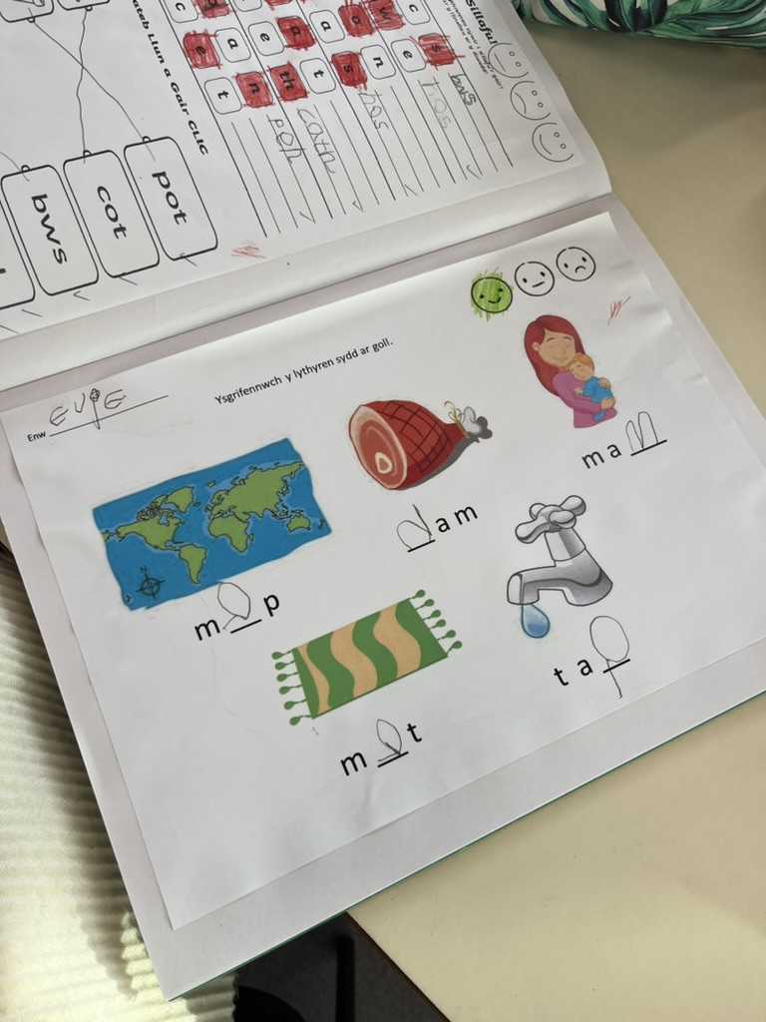
Atodiad 1 – Siart Asesu

Atodiad 2 – Gweithgaredd awyr agored – Ailadordd stori / chwilio
am Elen Benfelen.
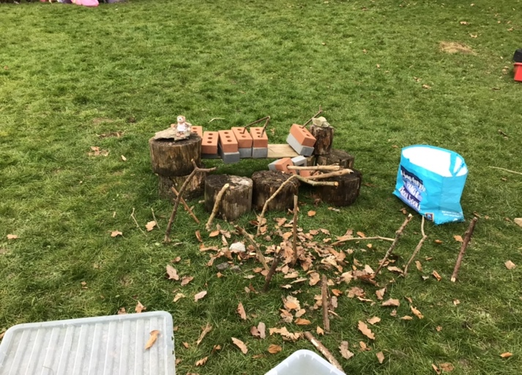
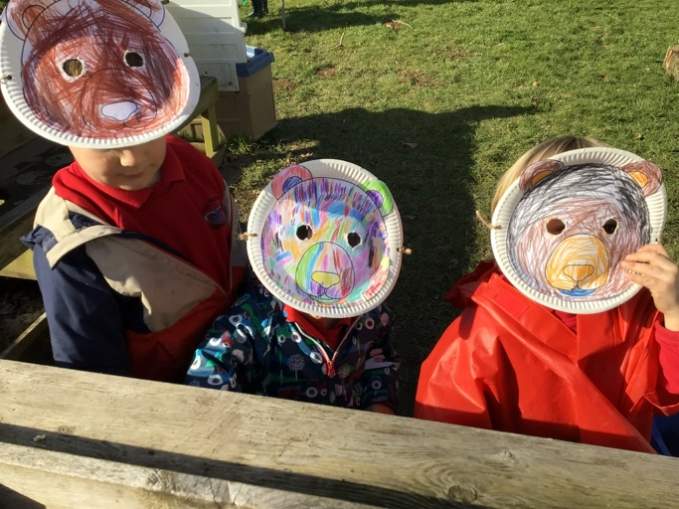

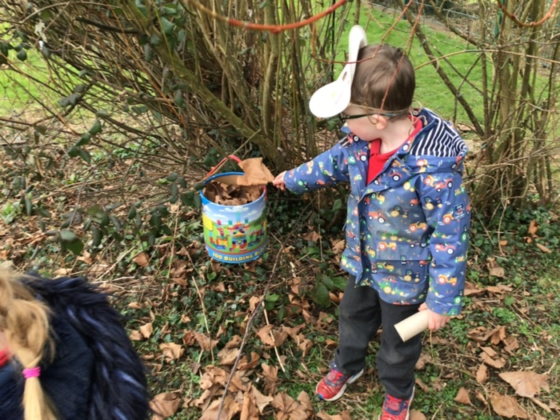
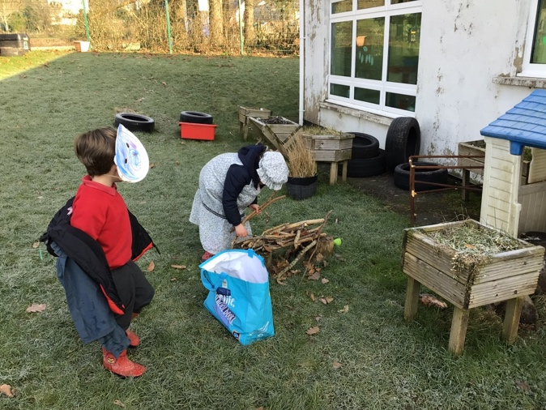

Atodiad 3 – Llais y disgyblion

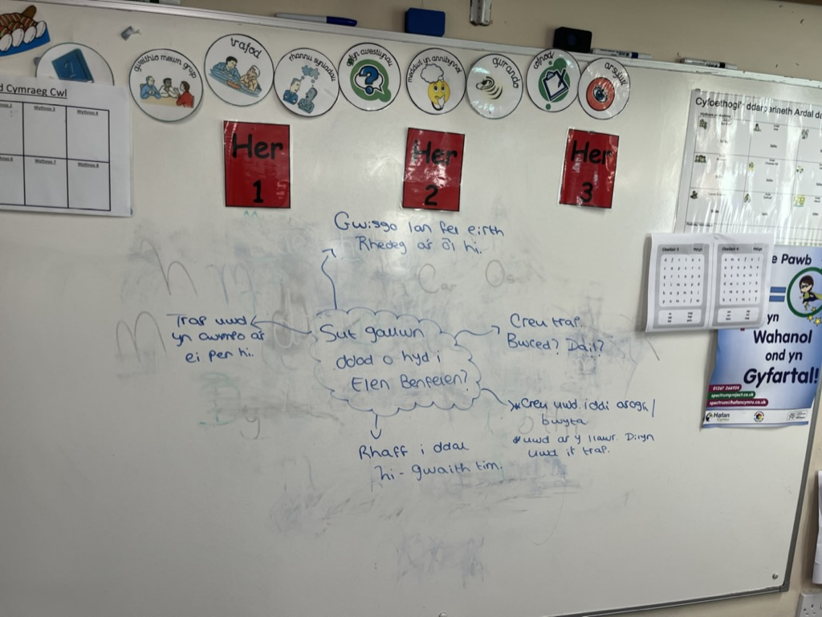

Atodiad 4 – Map Stori



